МИНИСТЕРСТВО ПРОСВЕЩЕНИЯ РОССИЙСКОЙ ФЕДЕРАЦИИ

ФГБОУ ВО «МОСКОВСКИЙ ГОСУДАРСТВЕННЫЙ ПСИХОЛОГО-ПЕДАГОГИЧЕСКИЙ УНИВЕРСИТЕТ»
ФГБОУ ВО «НИЖЕГОРОДСКИЙ ГОСУДАРСТВЕННЫЙ ПЕДАГОГИЧЕСКИЙ УНИВЕРСИТЕТ ИМ. К. МИНИНА»
ФГБОУ ВО «РОССИЙСКИЙ ГОСУДАРСТВЕННЫЙ ПЕДАГОГИЧЕСКИЙ УНИВЕРСИТЕТ
ИМ. А.И. ГЕРЦЕНА

 | 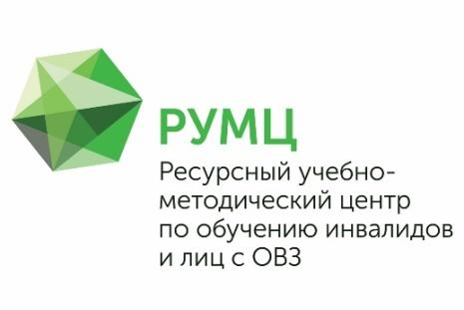 | 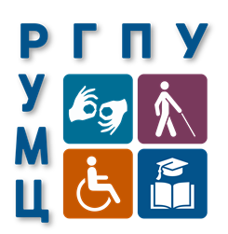

ИНФОРМАЦИОННОЕ ПИСЬМО
Приглашаем принять участие в Слете волонтеров!
В целях развития волонтерской деятельности среди студентов вузов, 25-26 ноября 2021 года ресурсные учебно-методические центры по обучению инвалидов и лиц с ограниченными возможностями здоровья (РУМЦ), созданные на базе университетов, подведомственных Министерству просвещения Российской Федерации, проводят Слет волонтеров.
Задачами Слета являются развитие, укрепление и поддержка добровольческой деятельности, позиционирование успешных инклюзивных практик, формирование компетенций, необходимых волонтеру для осуществления сопровождения лиц с инвалидностью и самостоятельной добровольческой деятельности.
В Слете принимают участие студенты педагогических университетов, на базе которых созданы РУМЦ ВО, а также вузов-партнеров этих университетов, имеющие опыт волонтерского взаимодействия с инвалидами. От вуза в Слете может принять участие одна команда студентов численностью от 3 до 7 человек.
Для участия в мероприятии необходимо в срок до 20 ноября 2021 года зарегистрировать от университета команду по следующей ссылке:
https://docs.google.com/forms/d/e/1FAIpQLSeHbTVKzVQijezfVwn05QLyyyXQpnLpnvU2y0dMchwlIdKLxQ/viewform
В рамках участия в мероприятии командой участников презентуются следующие материалы:
1. Визитка команды: «Наш опыт волонтерской деятельности»;
2. Форсайт-проект «Волонтерство-2050», направленный на проектирование уровня развития инклюзивного волонтерского движения в вузе, регионе и стране к 2050 году.
Требования к содержанию и оформлению визитки команды и форсайт-проекта – Приложение 1, Приложение 2 к настоящему информационному письму.
Слет пройдет в дистанционном формате в режиме видеоконференцсвязи.
Ссылка для подключения и программа мероприятия будут высланы дополнительно на адреса электронных почт участников, указанных в заявке.

Принявшие участие студенты-волонтеры получат Сертификат участника. Лучшие команды будут награждены дипломами I, II и III степени.

По всем возникающим вопросам можно обратиться по телефонам:
8-800-707-49-29: Ресурсный учебно-методический центр по обучению инвалидов и лиц с ограниченными возможностями здоровья МГППУ
8-800-550-61-15: Ресурсный учебно-методический центр по обучению инвалидов и лиц с ограниченными возможностями здоровья НГПУ им. К. Минина
8-800-777-76-43: Ресурсный учебно-методический центр по обучению инвалидов и лиц с ограниченными возможностями здоровья РГПУ им. А.И. Герцена

